

HONORABLE AYUNTAMIENTO DE
ZAPOTLÁN EL GRANDE, JALISCO.
2024-2027
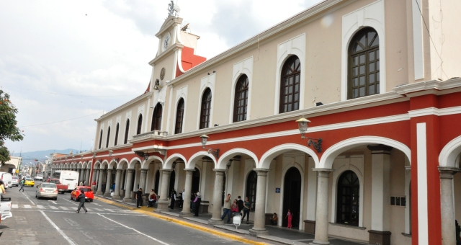

TERCER INFORME TRIMESTRAL DE ACTIVIDADES

ABRIL – MAYO – JUNIO 2025

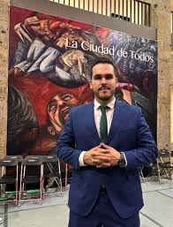

LIC. JOSÉ BERTÍN CHÁVEZ VARGAS
REGIDOR

ZAPOTLÁN EL GRANDE, JALISCO, MEXICO.

1º ABRIL DE 2025
ABRIL 2025
Sesión Solemne de Ayuntamiento No. 07

Se llevó a cabo la entrega del "Premio Ernesto Neaves Uribe, Edición 2025 para reconocer a los ciudadanos cuya contribución sea destacada en la conservación, promoción y difusión de las artes escénicas en el municipio.

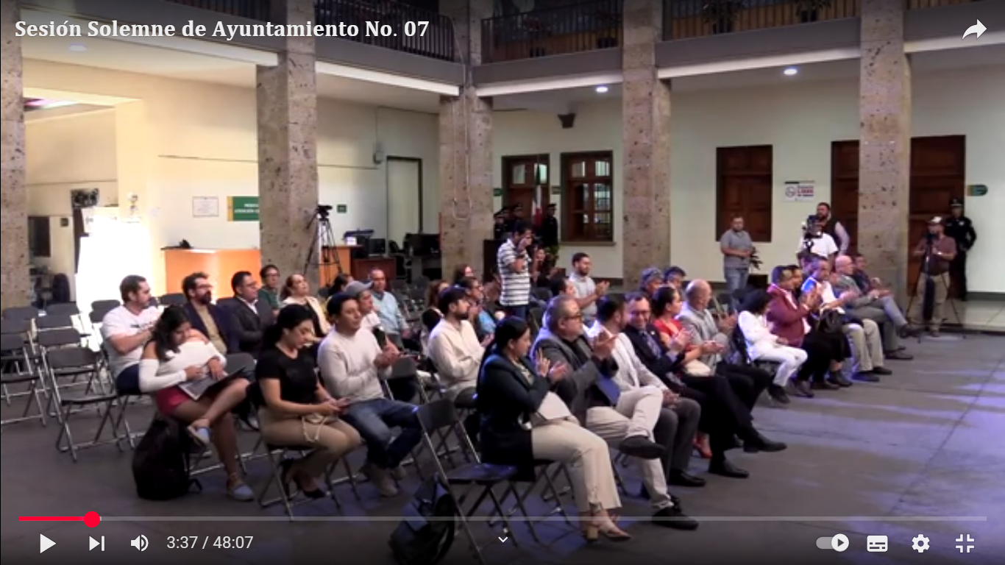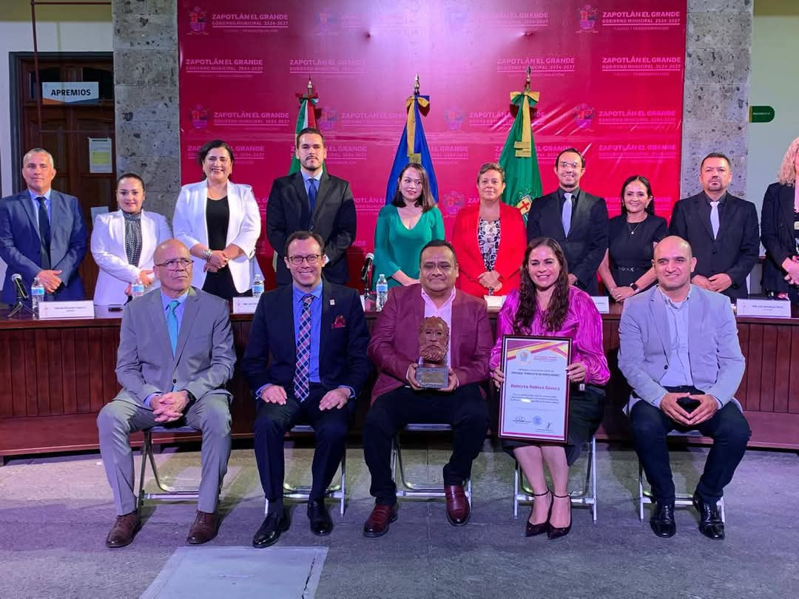

Patio Central de Presidencia, al interior de Palacio de Gobierno Municipal.

02 ABRIL DE 2025
Segunda Feria del Empleo CUSUR 2025. En la que se dio a los jóvenes la oportunidad de establecer contacto con empresas y explorar oportunidades laborales.

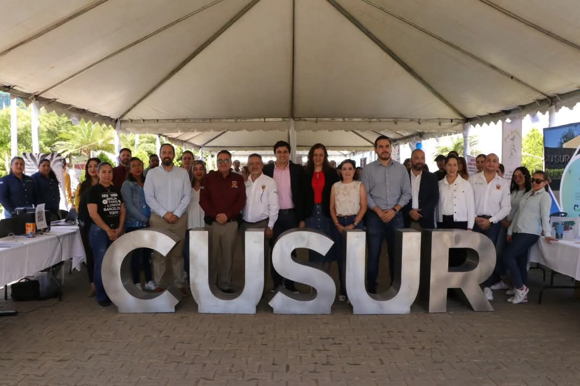

Explanada de Rectoría del Centro Universitario del Sur.

03 DE ABRIL DE 2025
Comisión Edilicia Permanente de Hacienda Pública y Patrimonio Municipal.
Sesión Extraordinaria No. 1

Se llevo a cabo el estudio respecto de la recepción de ingreso en el rubro de derechos en la cuenta de concesión de Estacionómetros para la asistencia social del municipio de Zapotlán el Grande, Jalisco y su correspondiente asignación, la sesión se desahogó en la Sala Rocío Elizondo Díaz, al interior de la Sala de Regidores, en la planta alta de Palacio de Gobierno Municipal.

03 DE ABRIL DE 2025
Reunión de Turismo Sector Jalisco. Prestadores de Servicios.

Asistencia en representación de la Presidenta Municipal de Zapotlán El Grande, Jalisco; Lic. Magali Casillas Contreras a la Reunión en materia de Turismo.

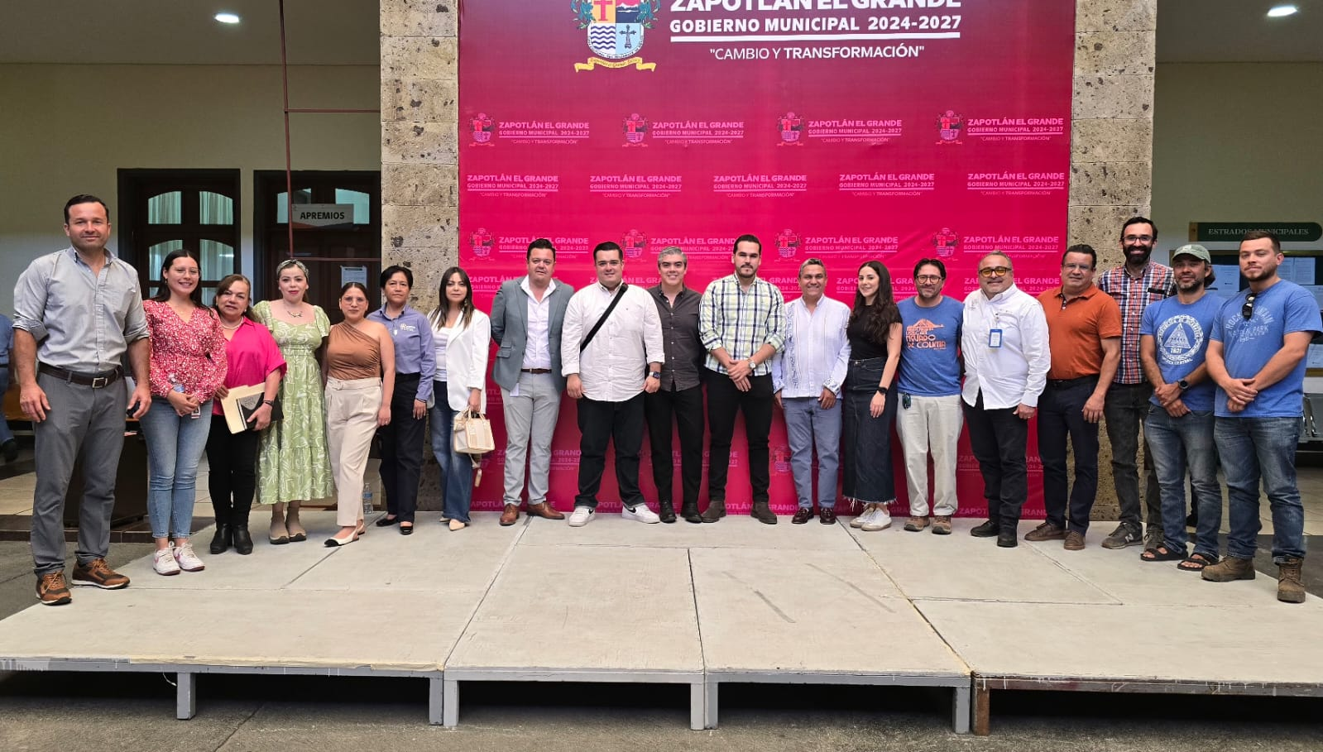
Sala Museográfica José Clemente Orozco, planta baja de Palacio de Gobierno Municipal.

08 DE ABRIL DE 2025
Capacitación en materia de Regularización.

Se asistió a la Capacitación en materia de Regularización impartida por parte de la Procuraduría de Desarrollo Urbano del Estado de Jalisco.

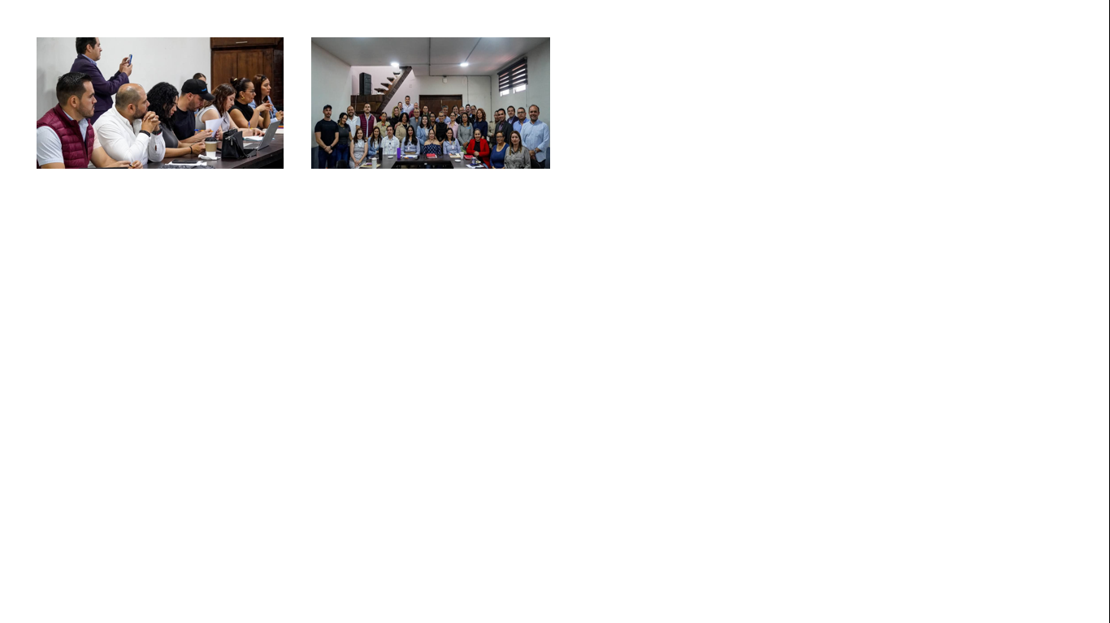
Sala Juan S. Vizcaíno, planta alta, Palacio de Gobierno Municipal.

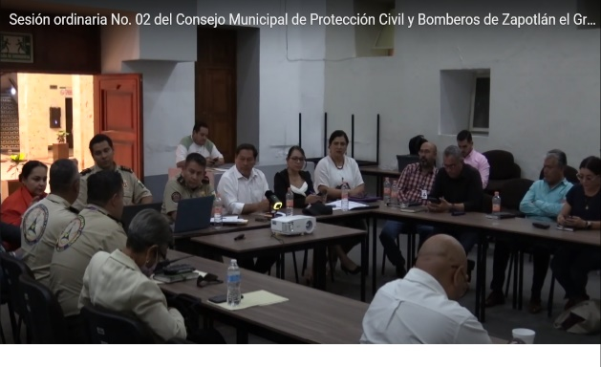
11 DE ABRIL DE 2025

Sesión Ordinaria No. 02 del Consejo Municipal de Protección Civil y Bomberos de Zapotlán el Grande, Jalisco.

Sala Museográfica José Clemente Orozco, planta baja de Palacio de Gobierno Municipal.

09 DE ABRIL DE 2025
Sesión Extraordinaria de Ayuntamiento No. 20 de Zapotlán El Grande, Jalisco.

Entre otras, se aprobó iniciativa que aprueba la participación en programa para la reactivación económica del Municipio.

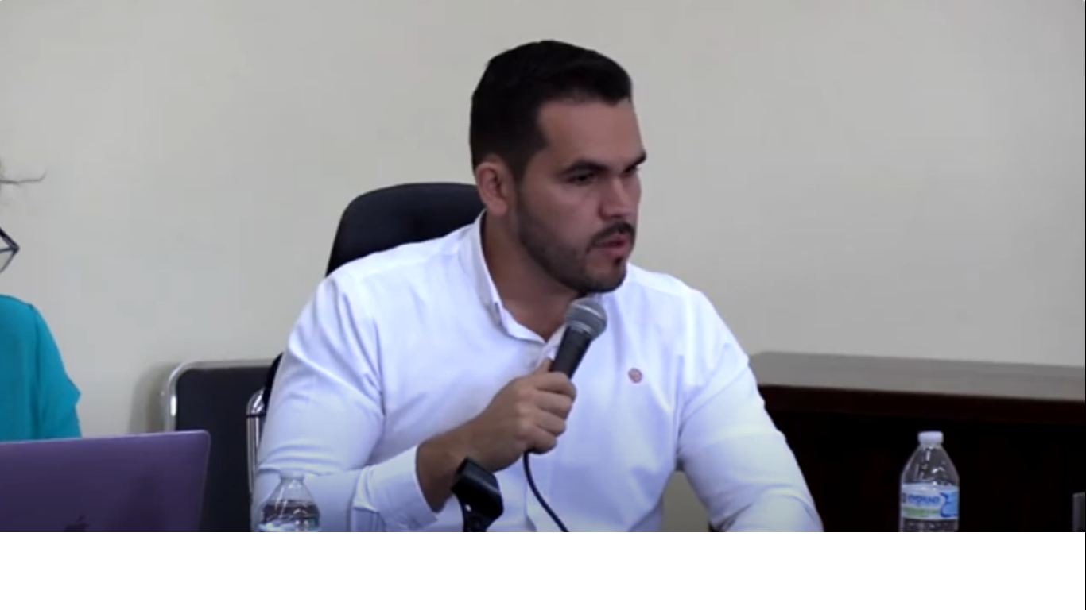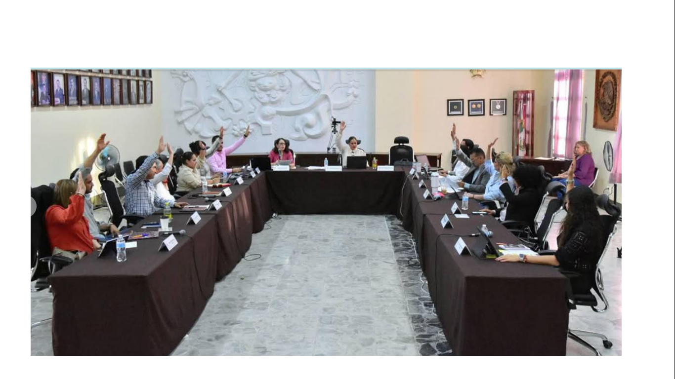
Sala de Ayuntamiento, planta alta de Palacio de Gobierno Municipal de Zapotlán El Grande, Jal.

14 DE ABRIL DE 2025
Sesión Extraordinaria de Ayuntamiento No. 21 de Zapotlán El Grande, Jalisco.

Conscientes de la importancia de los instrumentos que incentivan la participación ciudadana, se aprobaron las Colonias aspirantes a la Convocatoria a Sesiones de Ayuntamiento Abierto.

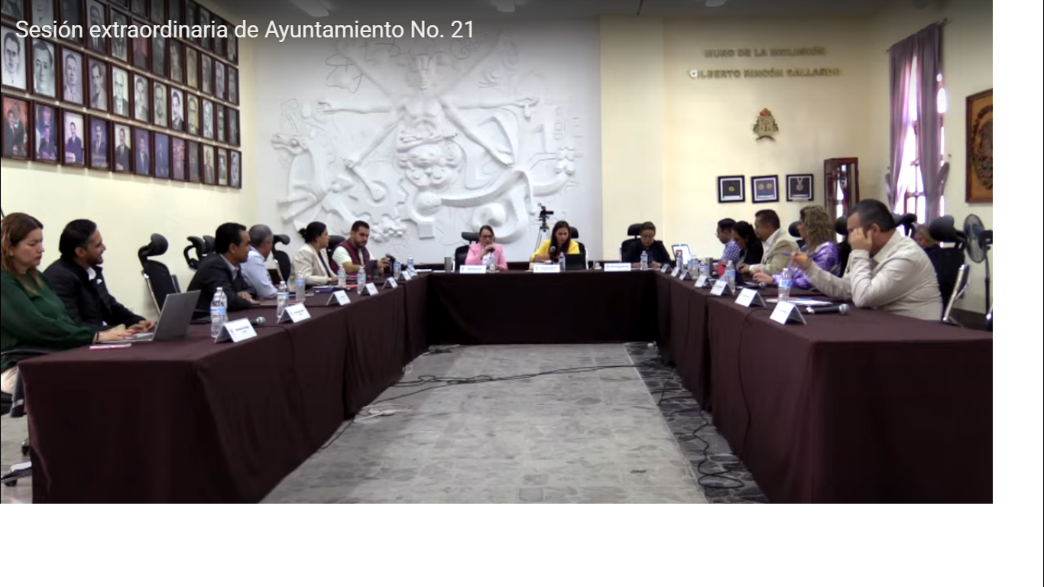
Sala de Ayuntamiento, planta alta de Palacio de Gobierno Municipal de Zapotlán El Grande, Jal.

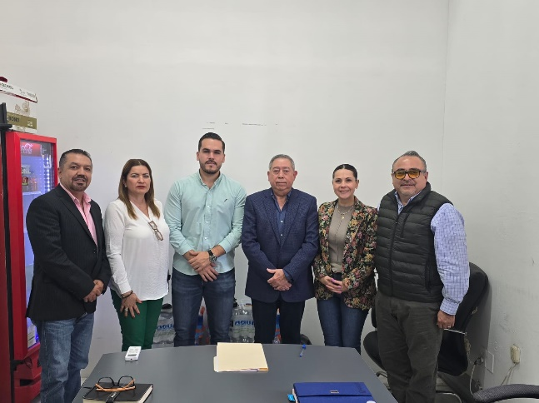
15 DE ABRIL DE 2025
Sesión Ordinaria No. 6 de la Comisión Edilicia de Desarrollo Económico y Turismo.

Se llevó a cabo el análisis y estudio de la propuesta para ocupar el cargo de Presidente Ejecutivo del Consejo de Desarrollo Económico en la Sala Rocío Elizondo Díaz, al interior del Palacio de Gobierno Municipal.

15 DE ABRIL DE 2025
Reunión de Trabajo de la Comisión de Desarrollo Económico.

Para dar seguimiento al análisis de la Convocatoria del Emprendedor 2025, se trabajó con la participación de los Ediles de las Comisiones Edilicias de Desarrollo Económico y Turismo, Comisión de Desarrollo Agropecuario e Industrial, Comisión de Cultura, Educación y Actividades Cívicas y Comisión de Innovación, Ciencia y Tecnología, asimismo se contó con la presencia del Director General de Desarrollo Económico, Turístico y Agropecuario y la Jefa de Desarrollo Económico Municipal.

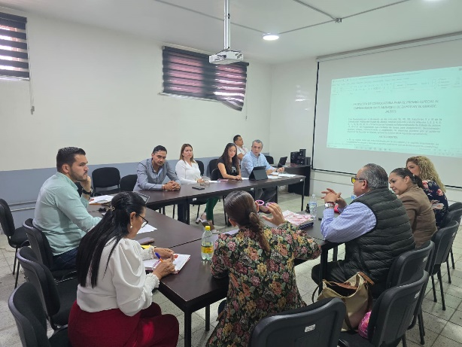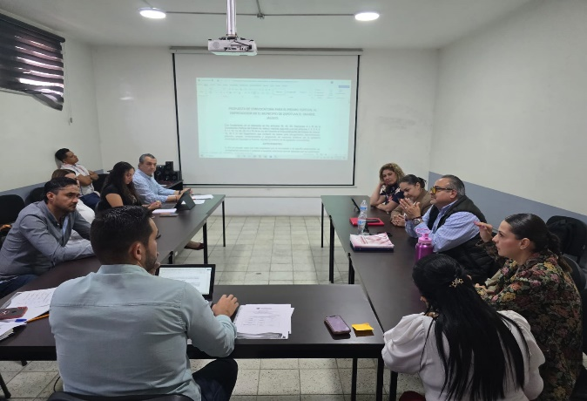

Sala Juan S. Vizcaíno, planta alta Palacio de Gobierno Municipal.

16 DE ABRIL DE 2025
Sesión Extraordinaria de Ayuntamiento de Zapotlán El Grande, Jalisco No. 22.
Ante el Pleno se abordo la Constitución formal del Consejo Municipal de Giros Restringidos.

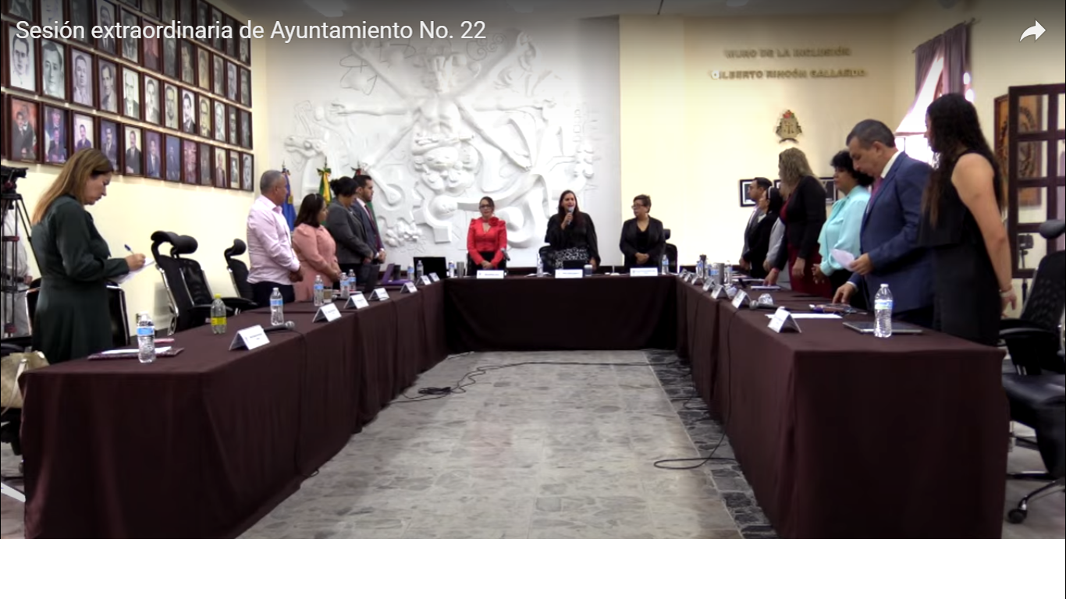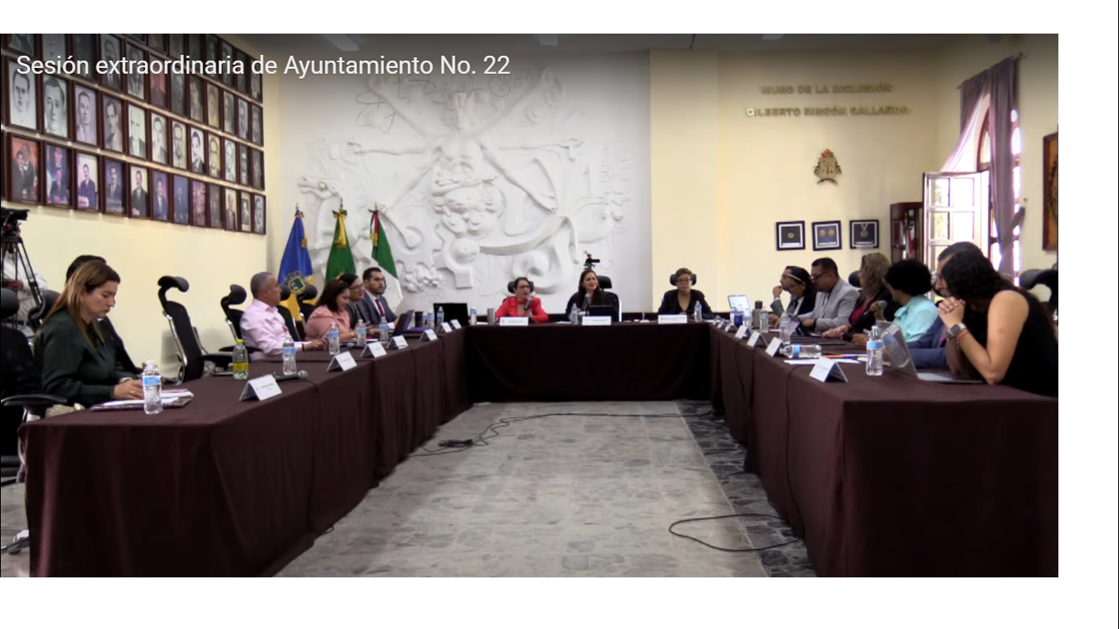

Sala de Ayuntamiento, planta alta de Palacio de Gobierno Municipal de Zapotlán El Grande, Jal.

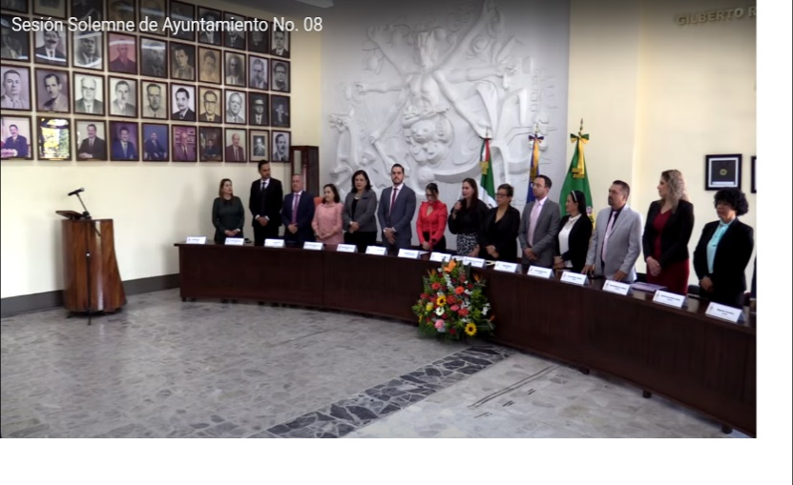
16 DE ABRIL DE 2025
Sesión Solemne de Ayuntamiento No. 08

Se desarrollo Sesión Solemne con motivo del "169 Aniversario de que se asignó el nombre de Ciudad Guzmán" a nuestra ciudad.
Sala de Ayuntamiento, Palacio de Gobierno Municipal.

23 DE ABRIL DE 2025
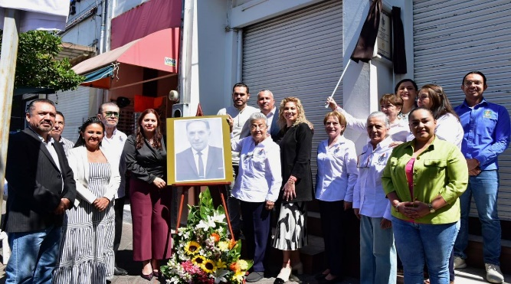
Sesión Solemne de Ayuntamiento

En Sesión Solemne, el Ayuntamiento Municipal rindió homenaje al Profesor Jorge Lugo Monroy al ser declarado Hijo Adoptivo Distinguido de Zapotlán el Grande, Jalisco y así mismo se acordó la colocación de una placa conmemorativa, dónde fuera el Instituto Comercial, en la calle Reforma No. 56.

24 DE ABRIL DE 2025
Sesión Ordinaria de Ayuntamiento No. 07

En Sesión Ordinaria se aprobó la Convocatoria a la Presea Mariano Fernández de Castro en su Edición 2025, que distingue la labor de los servidores públicos.

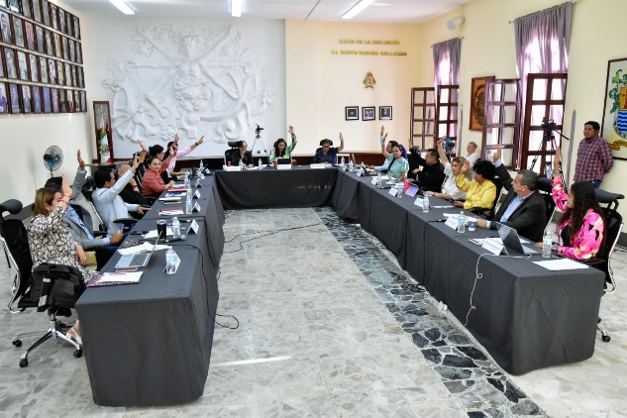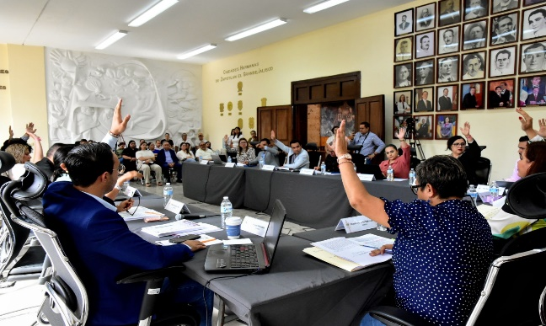
Sala de Ayuntamiento, ubicada en la Planta alta, Palacio de Gobierno Municipal.

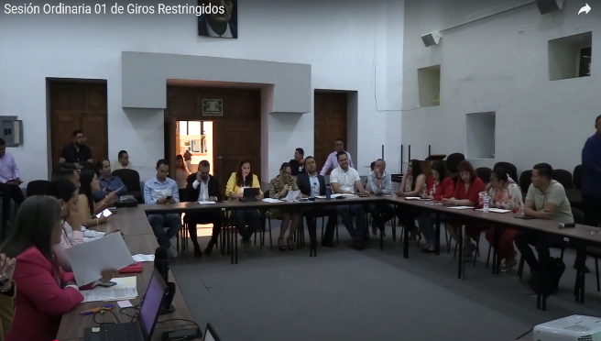
28 DE ABRIL DE 2025

Sesión Ordinaria No. 1 del Consejo Municipal de Giros Restringidos sobre la Venta y Consumo de Bebidas Alcohólicas del Municipio de Zapotlán el Grande.

El cual estará integrado con representantes de las cámaras, asociaciones u organizaciones que agrupen a las personas físicas o personas morales con fines sociales o comerciales, así como organizaciones de participación ciudadana y vecina.

29 DE ABRIL DE 2025
Sesión Extraordinaria de Ayuntamiento No. 24

Con el fin de promover la difusión de los principios y valores de la democracia y los derechos humanos, se llevó a cabo la instalación y la toma la protesta del “Ayuntamiento Infantil 2025” por parte de la Presidenta Municipal de Zapotlán el Grande, a través de este ejercicio los niños y niñas, pueden poner en práctica las reglas de convivencia democrática en su entorno escolar, social y cultural.

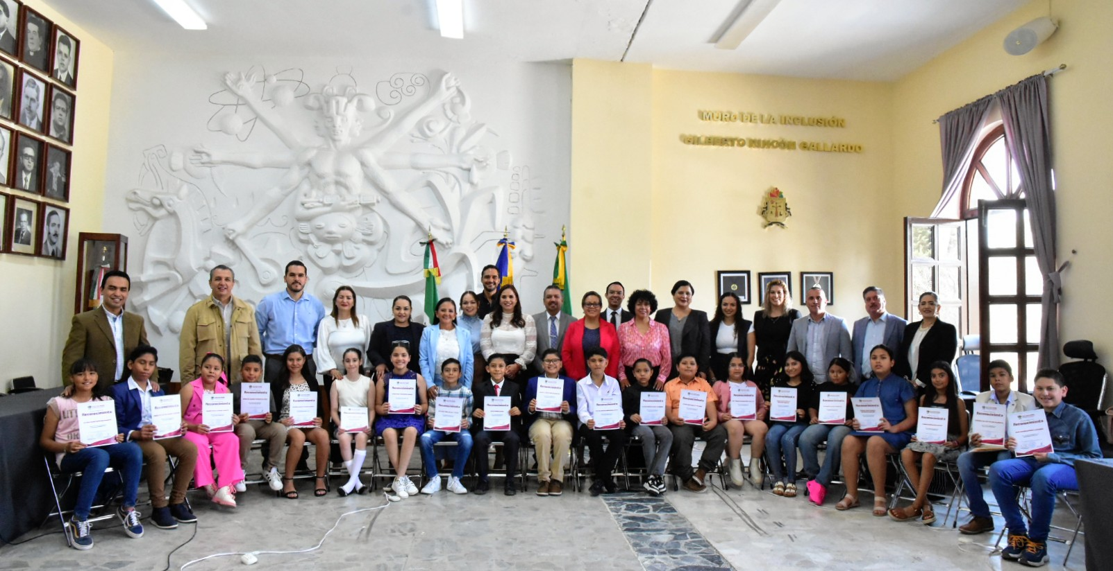

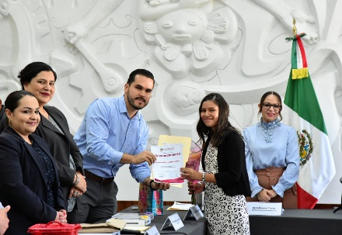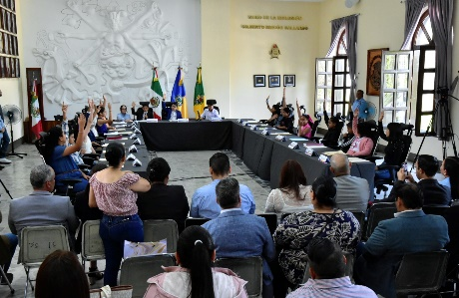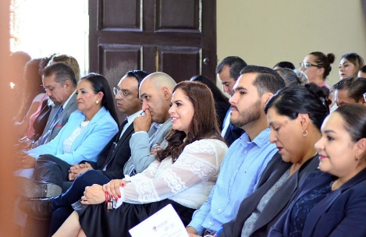

29 DE ABRIL DE 2025
Sesión Ordinaria de Ayuntamiento No. 08 de Cabildo Abierto

Con el objetivo de fomentar la cercanía entre el gobierno y los vecinos de las diferentes colonias de la ciudad, así como las Delegaciones del municipio, se llevó a cabo sesión de Cabildo Abierto en la Colonia Bomberos, con el fin de escuchar y atender las solicitudes de las necesidades y la participación de la ciudadanía.

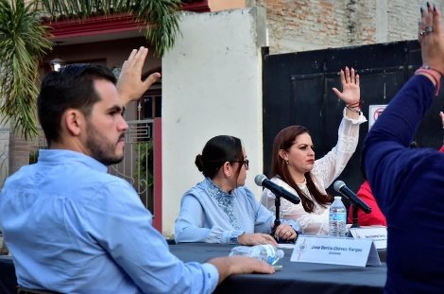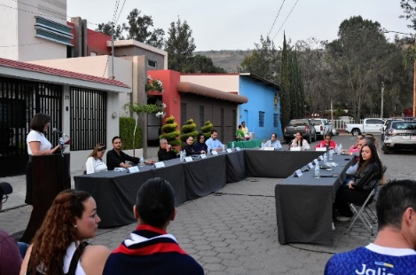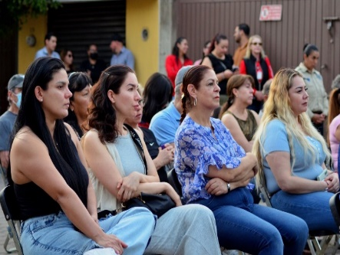
Calle Los Ángeles, Colonia Bomberos, Ciudad Guzmán, Jalisco.
05 DE MAYO DE 2025
MAYO 2025
Ceremonia Cívica Batalla de Puebla.

Para conmemorar el 5 de mayo de 1862, día en que el Ejército Mexicano venció al Ejército Francés en Puebla, se participó con un discurso en el 123 Aniversario de este evento que simboliza la resistencia y la soberanía nacional.

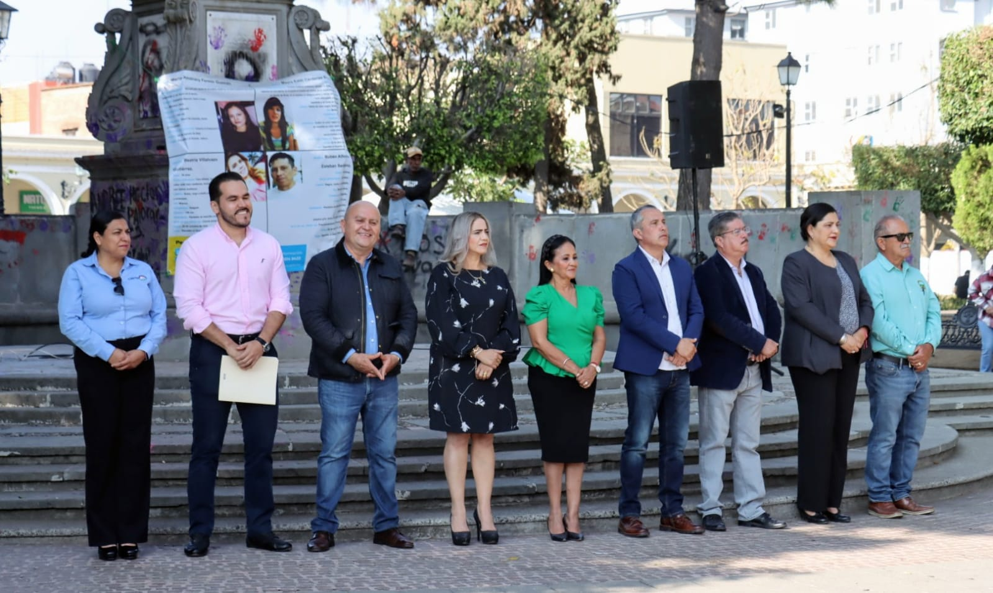

Explanada Cívica “Benito Juárez” de la Plaza 5 de Mayo, Jardín del Centro, Ciudad Guzmán, Jal.

07 DE MAYO DE 2025
Ceremonia Inaugural de la Expo Agrícola Jalisco 2025.

Se llevó a cabo la ceremonia de inauguración de la “Expo Agrícola 2025” en su Décimo octava Edición, en este año llevo el slogan: “Sinergias con Inteligencia Artificial para lograr la Sustentabilidad”.
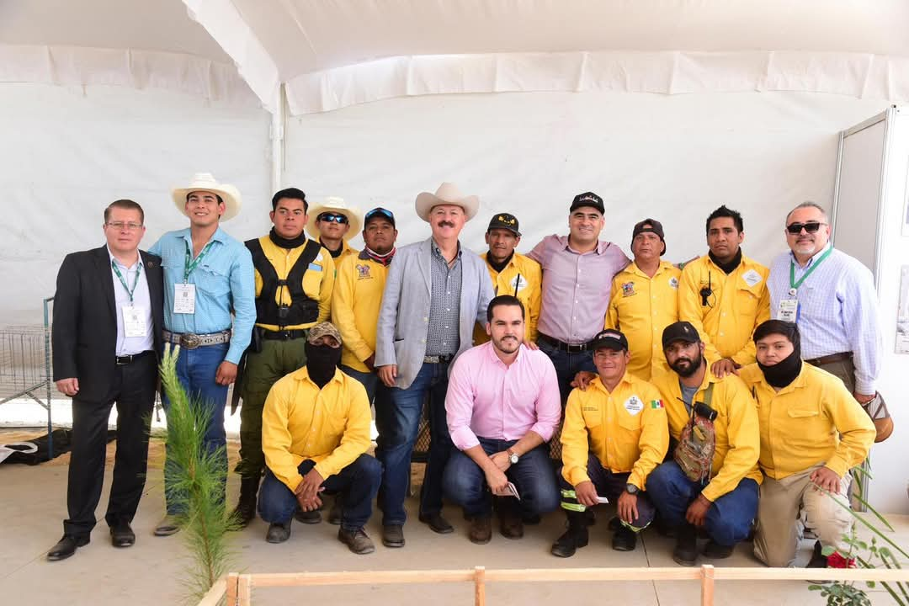
Explanada Ferial de Ciudad Guzmán, Jalisco.

06 DE MAYO DE 2025
Mesa de trabajo CANACO

Mesa de trabajo denominada "Changarros y Tienditas de la esquina”, como pilares de la economía local de Zapotlán El Grande; Jalisco, México.

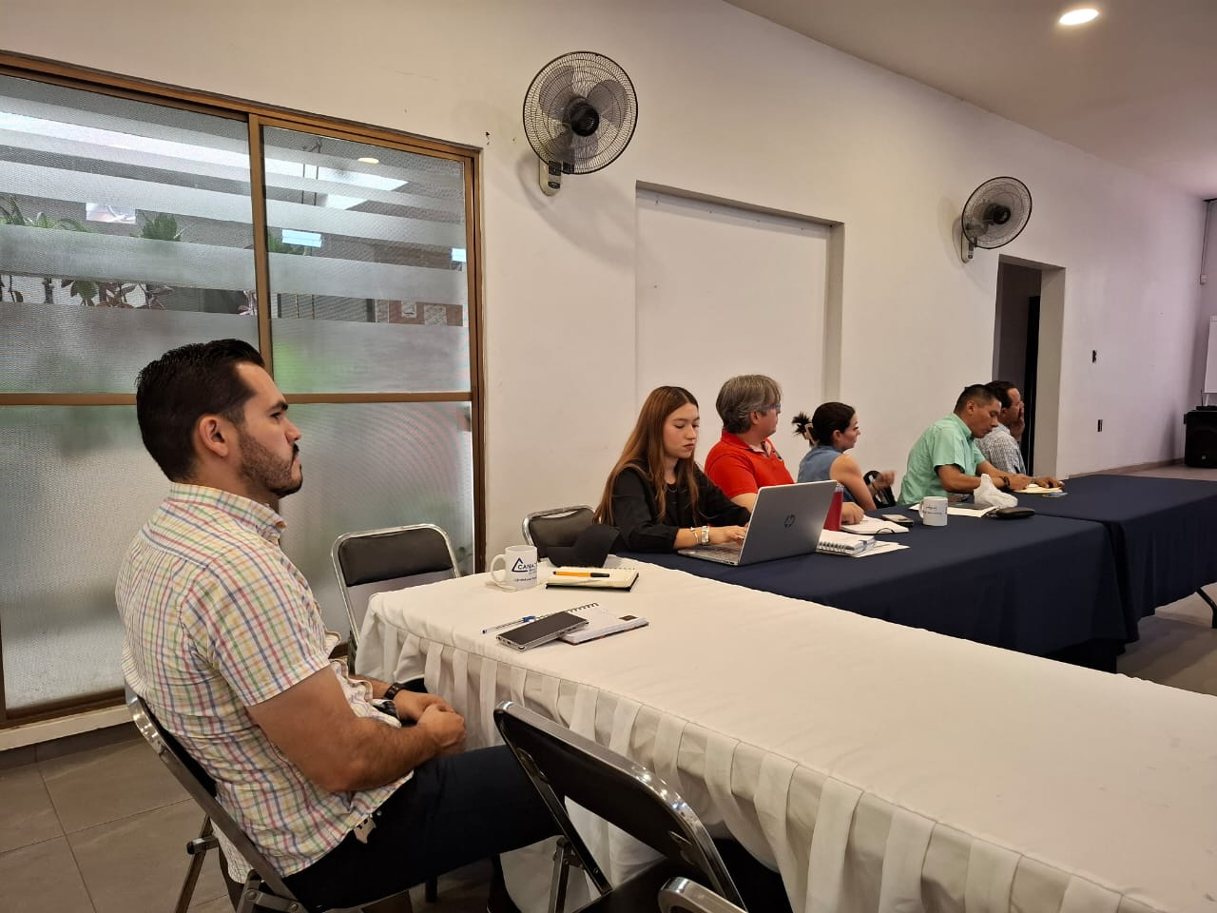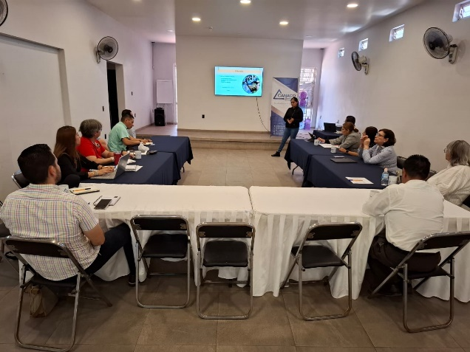

Sala Empresarial CANACO, al interior de las Instalaciones ubicadas en Andrés Quintana Roo No.24, Col. Centro, Ciudad Guzmán, Jalisco.

07 DE MAYO DE 2025
Sesión Solemne de Ayuntamiento No. 09

Se llevo a cabo la entrega de la “Presea al Mérito Docente José Clemente Orozco, 2025”, por la que fueron galardonados 51 Maestros y Maestras de los niveles básico, medio superior y superior de planteles educativos establecidos en el municipio, en el que 44 docentes por 30 años de servicio; 5 por 40 años; y 2 por 50 años de trayectoria en favor de la Educación en el Municipio de Zapotlán El Grande; Jalisco.

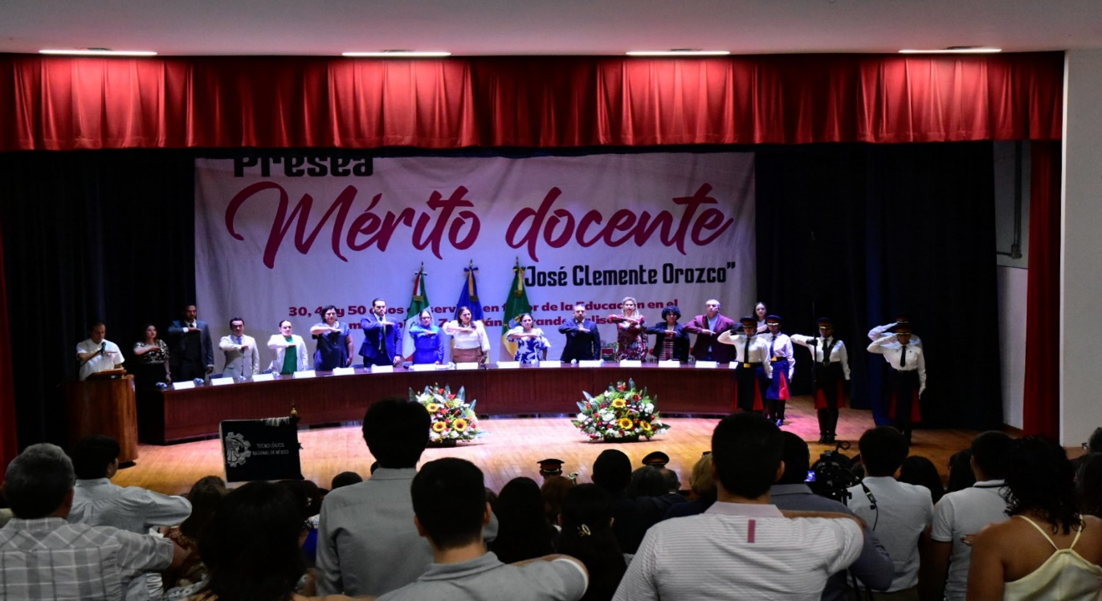

07 DE MAYO DE 2025

Sesión Solemne de Ayuntamiento de Zapotlán El Grande, Jalisco No. 09
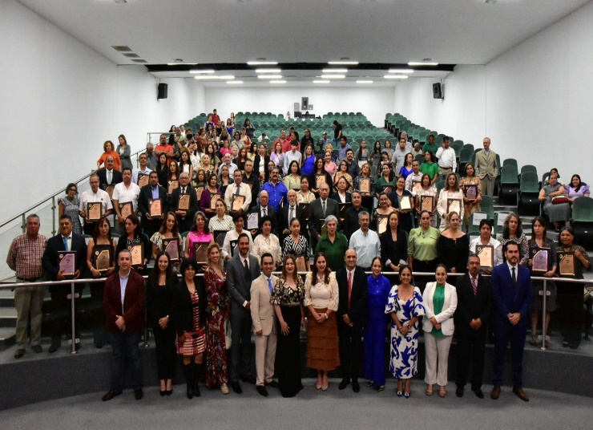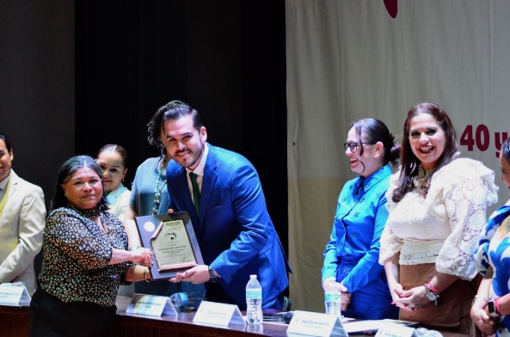
Centro para la Cultura y las Artes "José Rolón" ubicado en Arq. Pedro Ramírez Vázquez No. 152, Ciudad Guzmán, Jalisco.

08 DE MAYO DE 2025
Sesión Solemne de Ayuntamiento No. 10

Declaratoria como Hijo Ilustre al Ingeniero químico Arturo Álvarez Ramírez, en reconocimiento al trascendental legado académico durante treinta años.
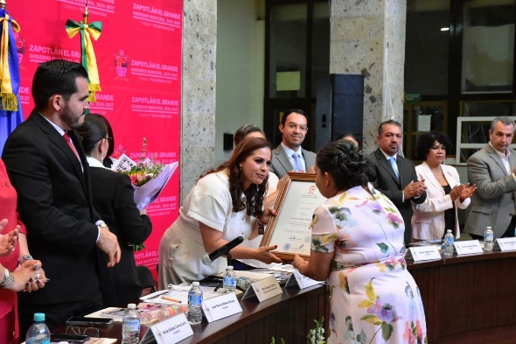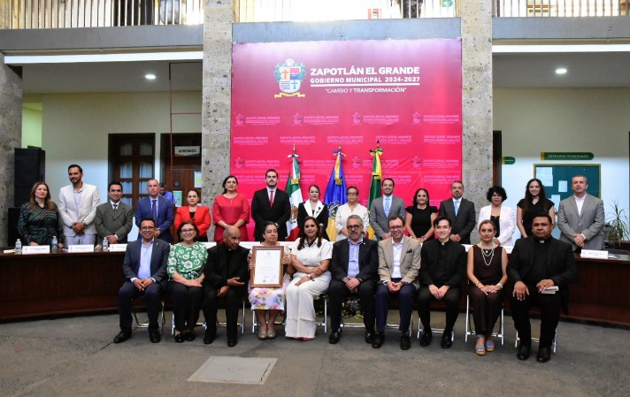
23 DE MAYO 2025
Comisión Edilicia Permanente de Desarrollo Económico y Turismo. Sesión Ordinaria No. 7

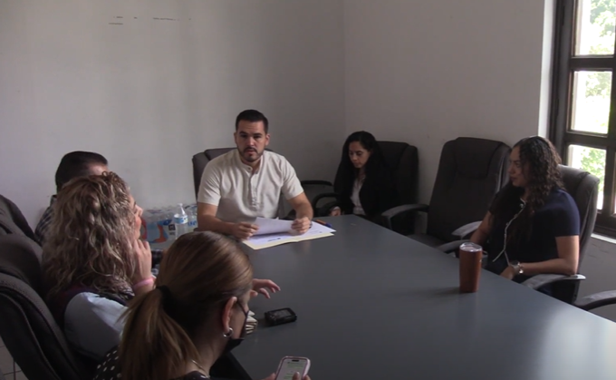

Sala Rocío Elizondo Díaz, en la planta alta de Palacio de Gobierno Municipal.
20 DE MAYO 2025
Homenaje del natalicio del Filántropo, Humanista, y benefactor Francisco Arias Cárdenas.

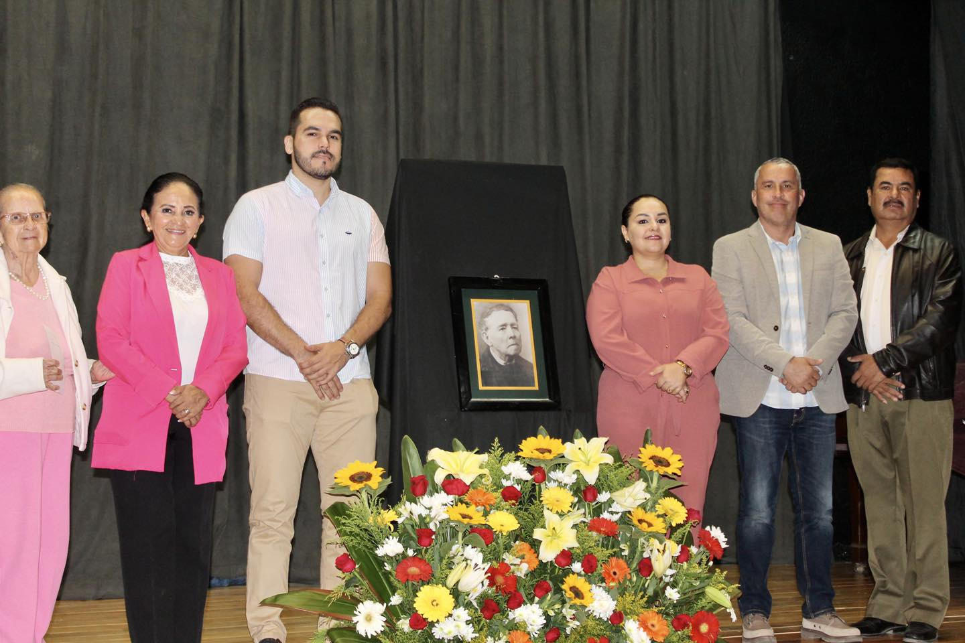
Casa de la Cultura, Auditorio Consuelito Velázquez. Victoria No. 22, Centro, Ciudad Guzmán, Jalisco.
22 DE MAYO 2025
Reunión con el Presidente del Consejo de Desarrollo Económico.

Reunión con el Presidente del Consejo de Desarrollo Económico de Zapotlán El Grande; Jalisco, en la que fueron convocados e intervinieron los titulares de la Dirección General y la Jefatura de Desarrollo Económico de Zapotlán el Grande Jalisco.

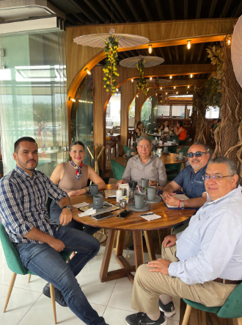
Ciudad Guzmán, Jalisco.
16 DE MAYO DE 2025
Reunión de trabajo con la CANACO JALISCO.

De conformidad a las atribuciones de la Comisión de Desarrollo Económico y Turismo, procura establecerse una comunicación permanente con los representantes de los diversos sectores sociales en el municipio, a efecto de estudiar todas aquellas medidas que favorezcan la economía municipal.

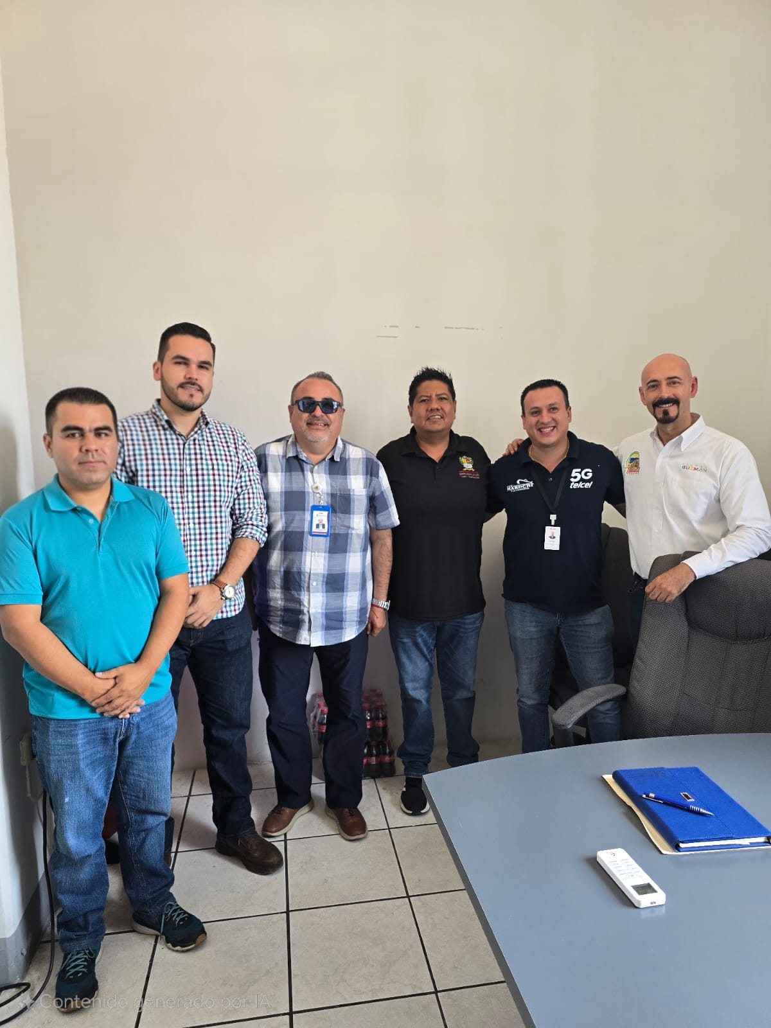
Sala Rocío Elizondo Díaz, Palacio Municipal.
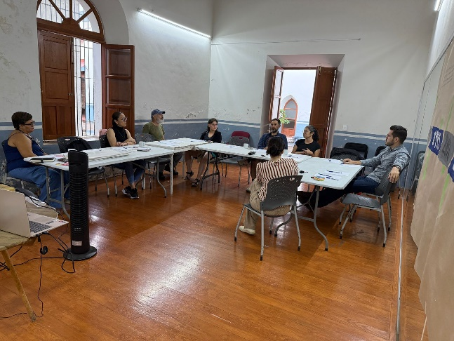
23 DE MAYO 2025

Intercambio de Experiencias entre Actores involucrados en la Gestión Territorial, Ambiental y Social del Municipio.
Se atendió la Invitación por parte de la U de G, Centro Universitario del Sur al “Dialogo Intercambio de experiencias entre actores involucrados en la gestión territorial, ambiental y social del Municipio”. Cultivo de aguacates y berries, en la Casa del Arte ubicada en Avenida Cristóbal Colon No. 143, Centro, Cd. Guzmán, Jal.

26 DE MAYO 2025
Foro "Como veo el Futuro desde mi aula".

Con la finalidad de brindarles herramientas que refuercen los conocimientos que los alumnos están adquiriendo en sus aulas y que puedan ponerlos en práctica en su vida diaria, se llevó a cabo este Foro Estudiantil dirigido a jóvenes universitarios.

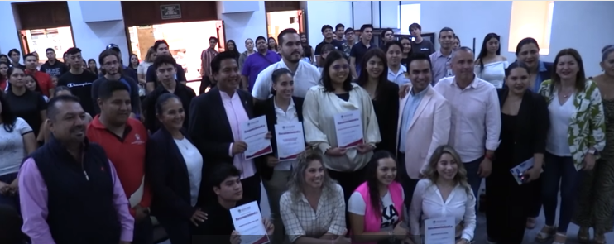

Sala Museográfica José Clemente Orozco, planta baja de Palacio de Gobierno Municipal.

26 DE MAYO 2025
Entrega Simbólica de Programa Futuro Brillante 2025.

Se llevo a cabo la entrega de Becas “Futuro Brillante, programa coordinado a través de la Jefatura de la Juventud, cuyo fin es reconocer el esfuerzo, constancia y excelencia academia de las y los jóvenes estudiantes del municipio de Zapotlán El Grande; Jalisco.

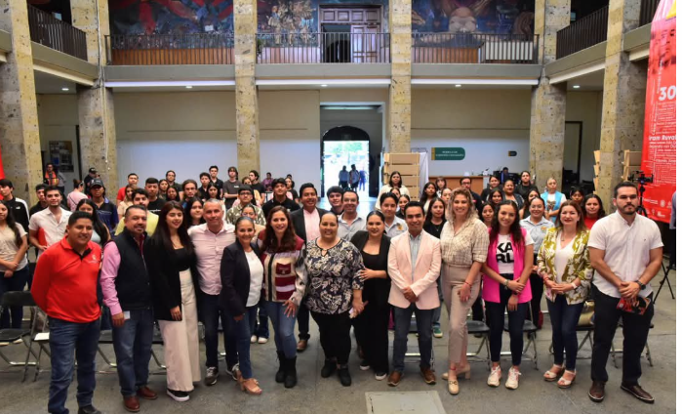
Patio Central de Presidencia, al interior de Palacio de Gobierno Municipal.

27 DE MAYO 2025

Comisión Edilicia Permanente de Desarrollo Económico y Turismo. Sesión Ordinaria No. 7

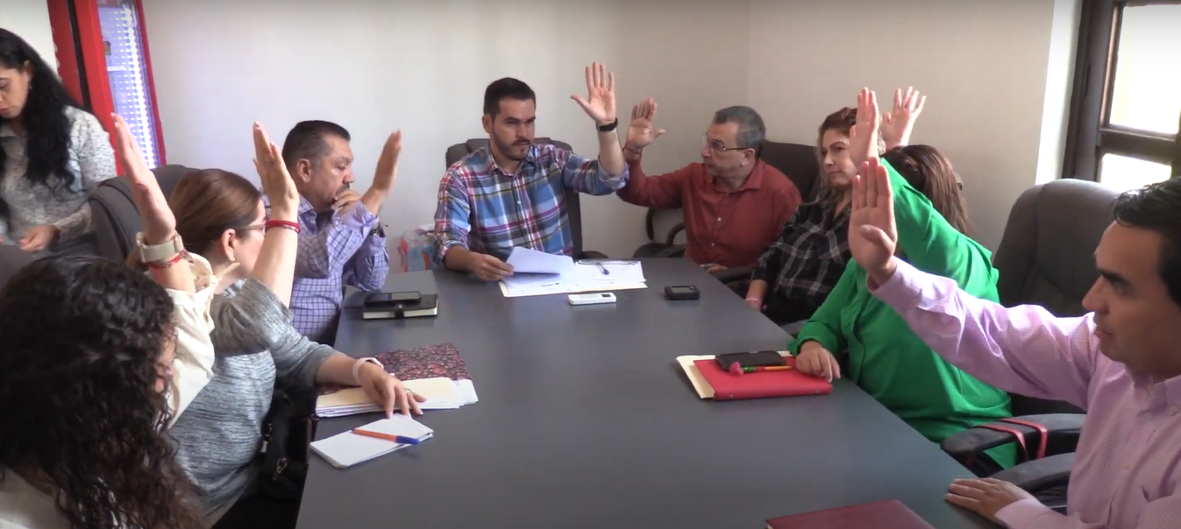

En observancia al seguimiento de la propuesta para reconocer a los emprendedores en nuestro Municipio, se llevó a cabo Sesión Ordinaria en la Sala Rocío Elizondo Díaz, al interior de la Sala de Regidores, planta alta de Palacio de Gobierno Municipal.

28 DE MAYO 2025
Comisión Edilicia Permanente de Justicia. Sesión Extraordinaria No. 4

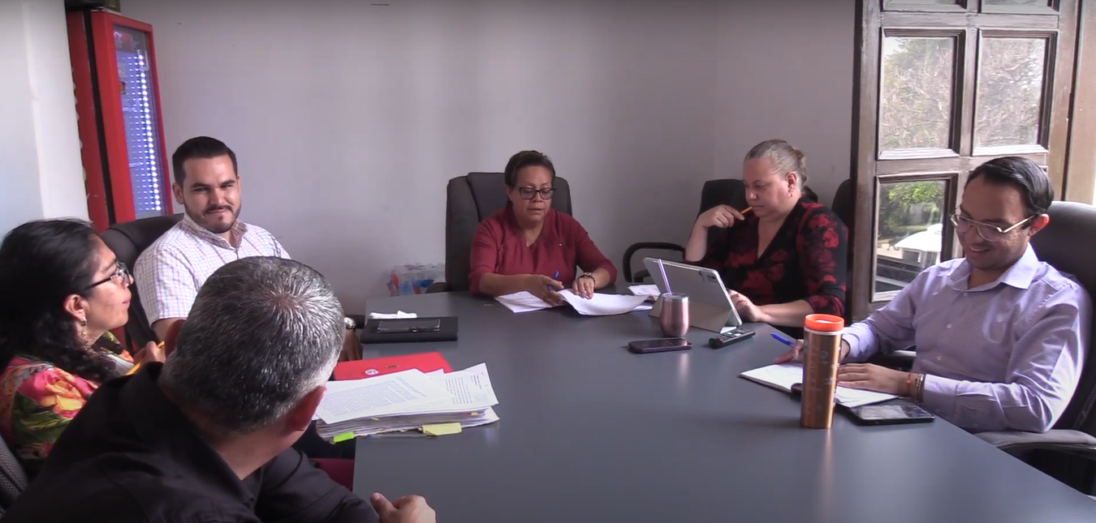
Sala Rocío Elizondo Díaz, al interior de la Sala de Regidores, planta alta de Palacio de Gobierno Municipal.

30 DE MAYO 2025

Sesión Ordinaria No. 09 y 10 del Ayuntamiento de Zapotlán El Grande, Jalisco.

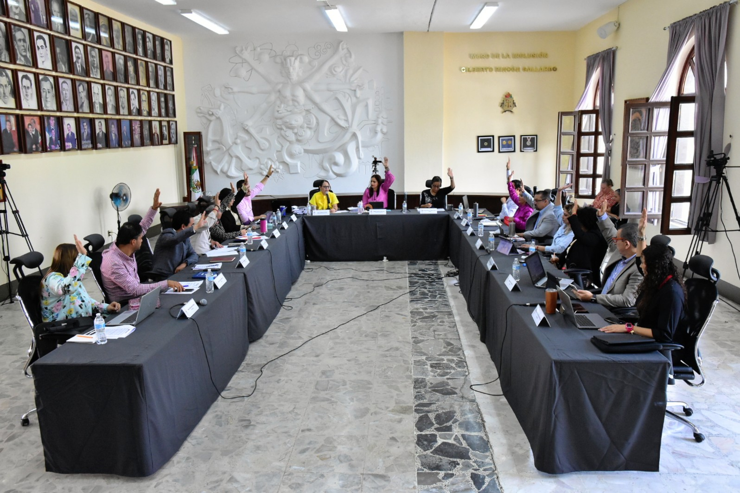

Sala de Ayuntamiento, planta alta de Palacio de Gobierno Municipal de Zapotlán El Grande, Jalisco.

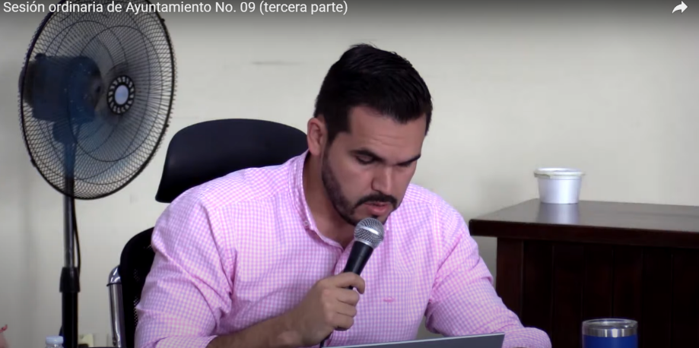
En la Sesión Ordinaria No. 09 del Ayuntamiento de Zapotlán El Grande, Jalisco, entre otras iniciativas, se aprobó la suscripción de un convenio de colaboración con el Centro de Prevención Social del Estado de Jalisco, adscrito al Secretariado Ejecutivo del Consejo Estatal de Seguridad Pública.

Sesión Ordinaria de Ayuntamiento No. 11 de Zapotlán El Grande, Jalisco.

Calle Orquídea, esquina calle Belén, Colonia San José. Ciudad Guzmán, Jalisco.
JUNIO 2025
10 DE JUNIO 2025
Consejo Municipal de Protección Civil y Bomberos. Sesión Ordinaria No. 3

Con sentido de responsabilidad se llevo a cabo la toma de protesta a quien fue asignada como Directora de Protección Civil Municipal. En el desarrollo de la sesión, representantes de las diferentes instituciones que forman parte del Consejo Municipal de Protección Civil se comprometieron a proporcionar herramientas para brindar las capacitaciones necesarias en temas de contingencia.

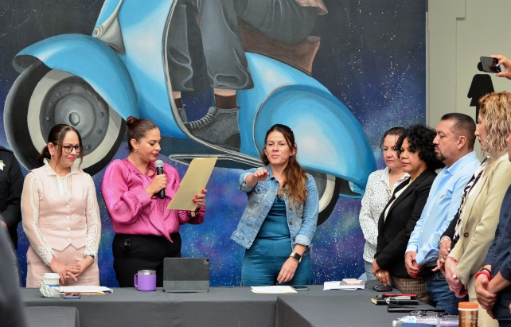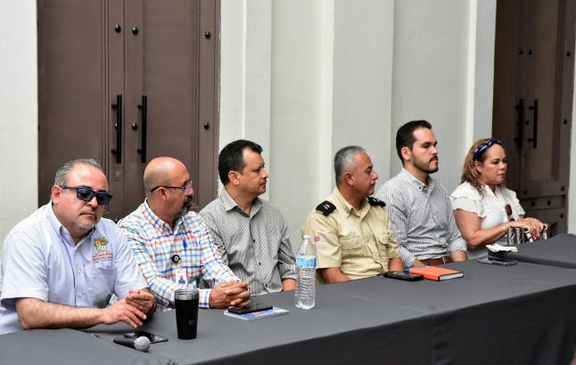

Mediateca, Centro Cultural José Clemente Orozco ubicado en Ramón Corona No. 23, Ciudad Guzmán, Jal.

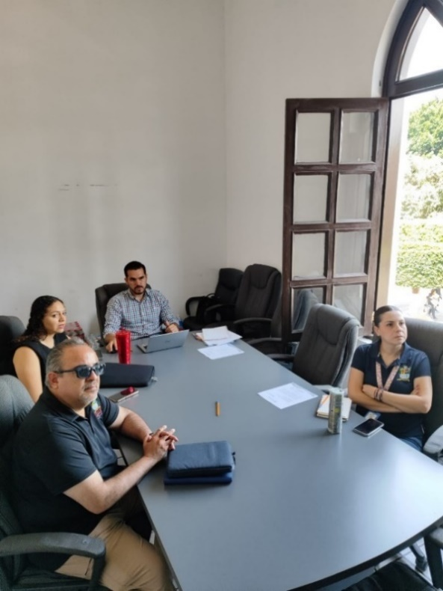
11 DE JUNIO 2025
Reunión de Trabajo.

Se llevo a cabo la Reunión de Trabajo para dar seguimiento a la Propuesta de reconocimiento a los emprendedores Zapotlenses, turnada a la Comisión Edilicia Permanente de Desarrollo Económico y Turismo.

Sala Rocío Elizondo Díaz, al interior de la Sala de Regidores, planta alta de Palacio de Gobierno Municipal.

13 DE JUNIO 2025
Homenaje por el natalicio de María del Carmen Virginia Arreola Zúñiga.
Auditorio Consuelito Velázquez en la Casa de la Cultura Victoria No. 22, Centro, Ciudad Guzmán, Jalisco.

13 DE JUNIO 2025

Sesión Ordinaria No.11 de Ayuntamiento Abierto. Municipio de Zapotlán El Grande, Jalisco.

En atención a las propuestas y/o solicitudes hechas por parte de asociaciones vecinales, se llevo a cabo Sesión de Cabildo Abierto en la Colonia San José, de Ciudad Guzmán, Jalisco.

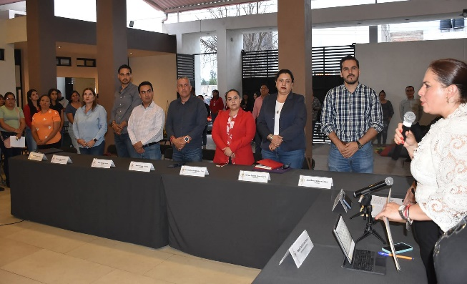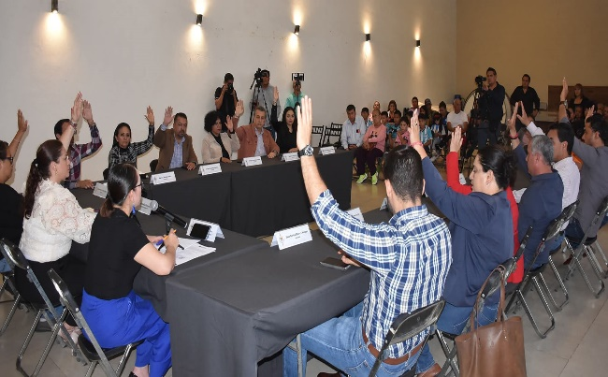

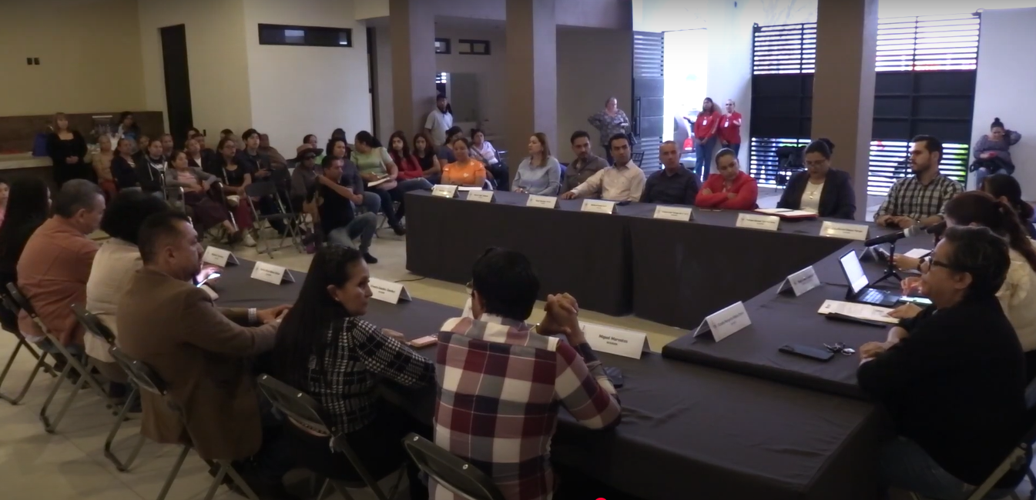
Calle Tulipanes, en el Salón de Eventos, colonia San José, Ciudad Guzmán, Jalisco

16 DE JUNIO 2025
Comisión Municipal de Regularización (COMUR). Sesión Ordinaria No. 2

Con la finalidad de dar seguimiento en los procedimientos de regularización que contribuyan a tener una ciudad más ordenada en materia urbanística, se llevó a cabo la Segunda Sesión de la COMUR en la Sala Juan S. Vizcaíno en el Palacio Municipal.
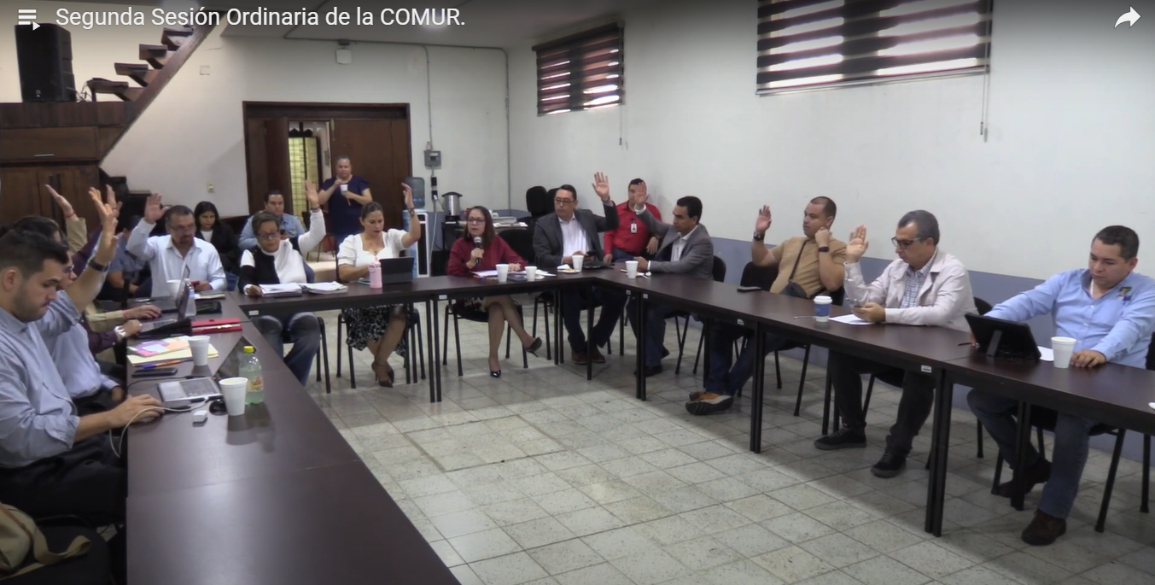

16 DE JUNIO 2025
Sesión No. 1 del Consejo de Desarrollo Económico del Municipio de Zapotlán El Grande; Jalisco.

Se desarrollo la primer sesión del Consejo de Desarrollo Económico, en la cual se tomó de protesta de los integrantes de órgano en cuestión.

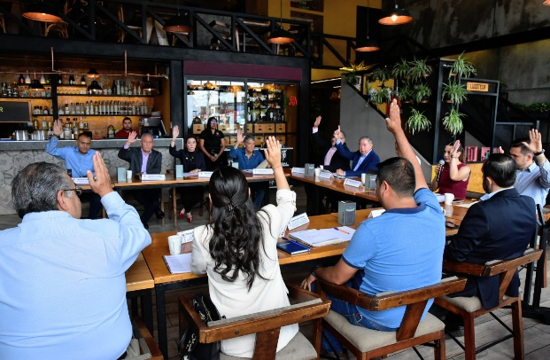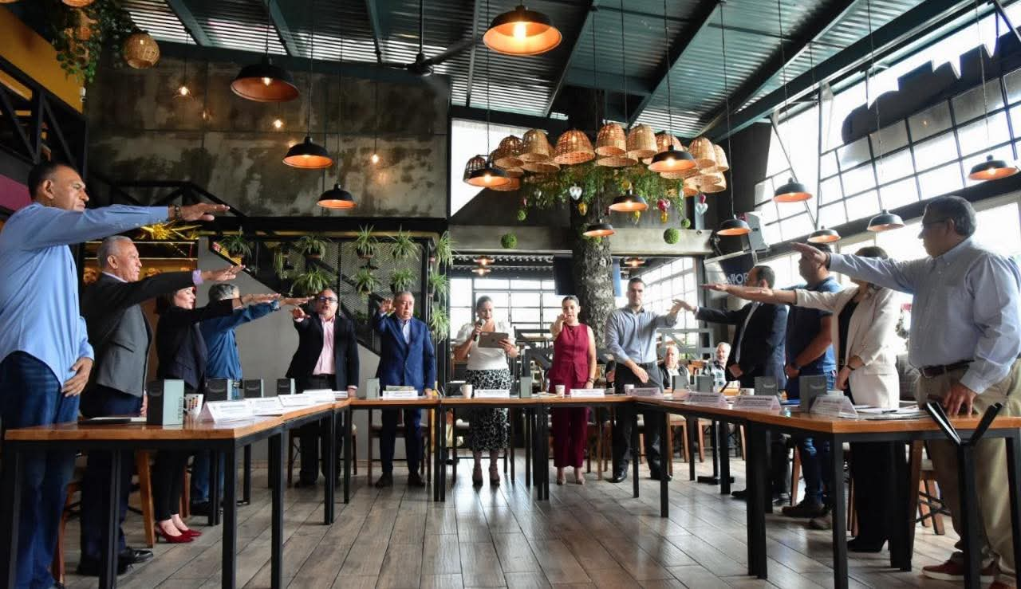

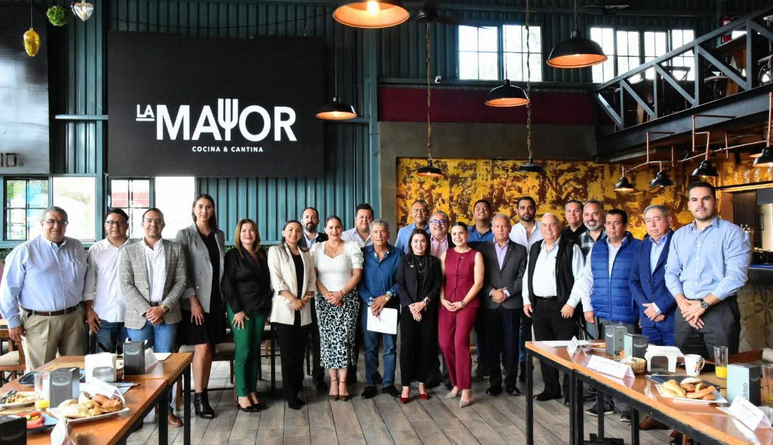

El Consejo de Desarrollo Económico del Municipio de Zapotlán el Grande Jalisco, funciona como un organismo colegiado, ciudadano, honorífico, con la naturaleza de órgano de consulta popular en el que participan los principales representantes de los sectores sociales y empresariales del Municipio y del Estado.

17 DE JUNIO 2025
Sesión Extraordinaria de Ayuntamiento de Zapotlán El Grande, Jalisco. No. 25
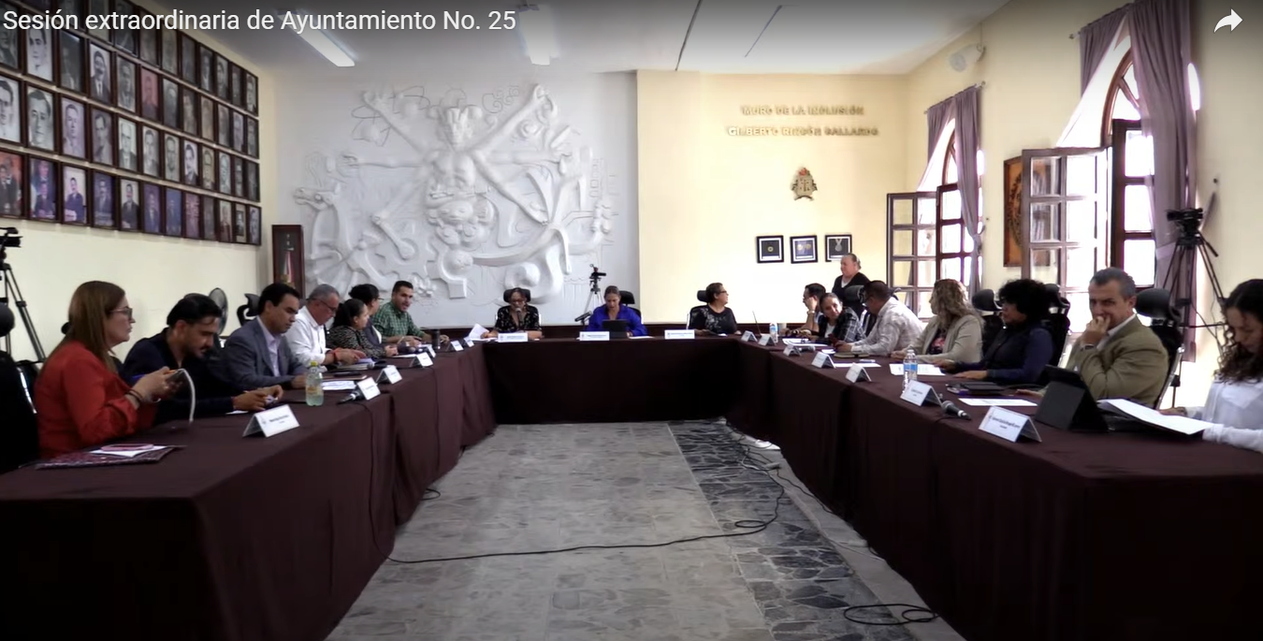
Sala de Ayuntamiento, planta alta de Palacio de Gobierno Municipal de Zapotlán El Grande.

24 DE JUNIO 2025
Sesión Solemne de Ayuntamiento de Zapotlán El Grande, Jalisco No. 11. Presea Julia Verduzco de Elizondo.

Agradeciendo el compromiso, calidad en el servicio y en el desarrollo de sus actividades diarias, se llevó a cabo la entrega del Premio Julia Verduzco de Elizondo a trabajadores que destacaron por su labor diaria en el área de la asistencia social y atención a personas del municipio, especialmente aquellas que se encuentran en situación de vulnerabilidad.

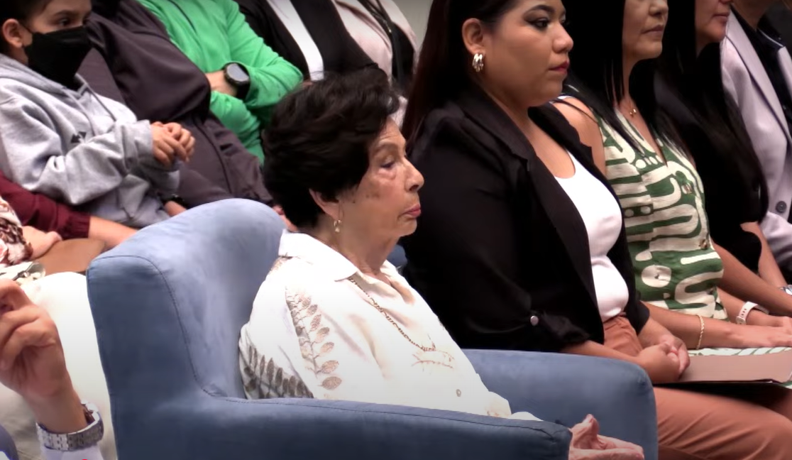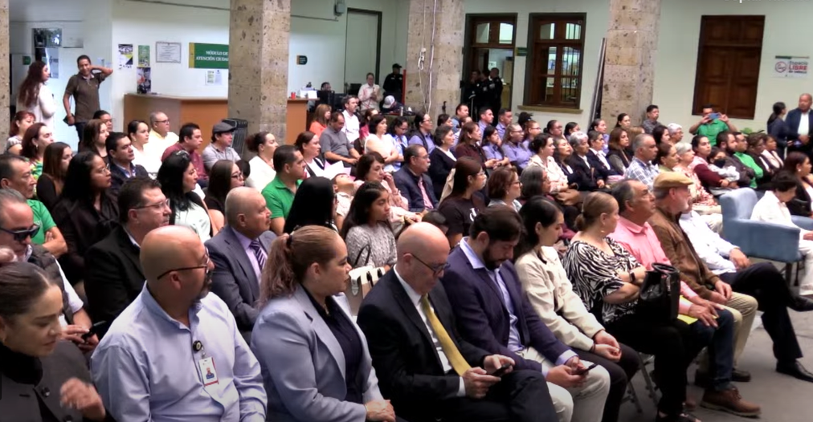

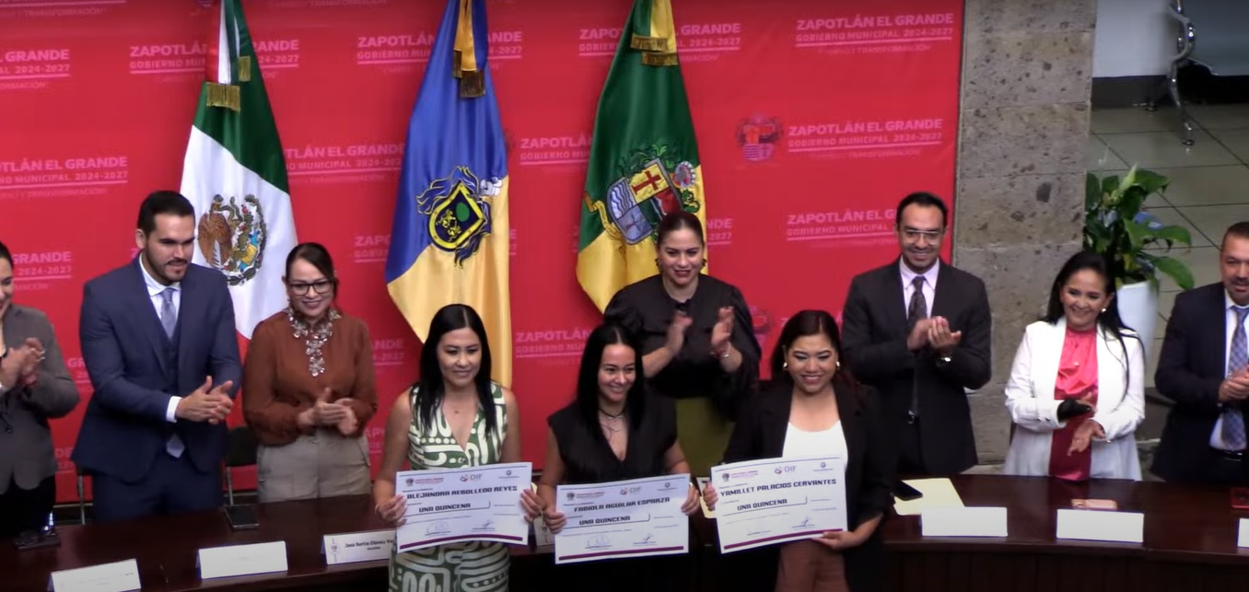

Patio Central de Presidencia, al interior de Palacio de Gobierno Municipal.

27 DE JUNIO 2025
Sesión Extraordinaria de Ayuntamiento de Zapotlán El Grande, Jalisco No. 26.
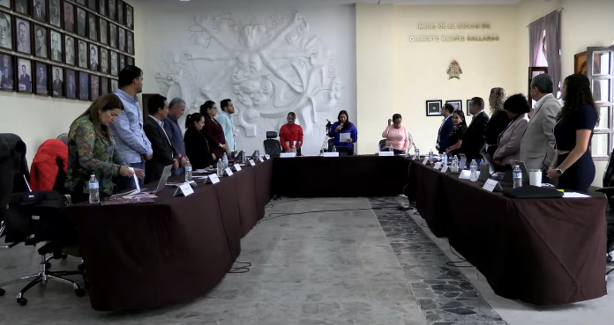

Sala de Ayuntamiento, planta alta de Palacio de Gobierno Municipal de Zapotlán El Grande, Jal.

27 DE JUNIO 2025
Sesión Ordinaria de Ayuntamiento No. 12 de Zapotlán El Grande, Jalisco.

Se presento ante el Pleno del Ayuntamiento Iniciativa de Ordenamiento Municipal que turna a Comisiones la propuesta de reforma al Reglamento y Manual de Imagen para el funcionamiento del Mercado Constitución de Zapotlán El Grande, Jalisco.

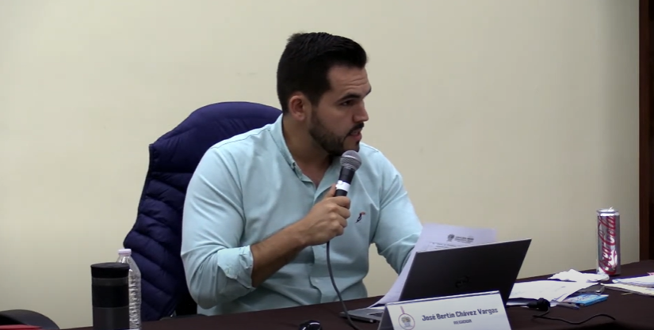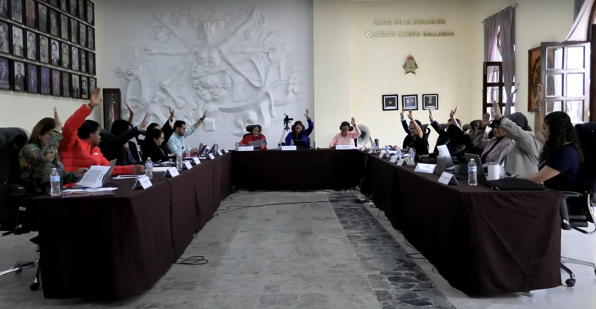

Sala de Ayuntamiento, planta alta de Palacio de Gobierno Municipal de Zapotlán El Grande, Jal.

27 DE JUNIO 2025
Sesión Extraordinaria de Ayuntamiento de Zapotlán El Grande, Jalisco No. 27.

Se propuso y aprobó la formalización de la constitución del Sistema Municipal de Cultura Física y Deporte.

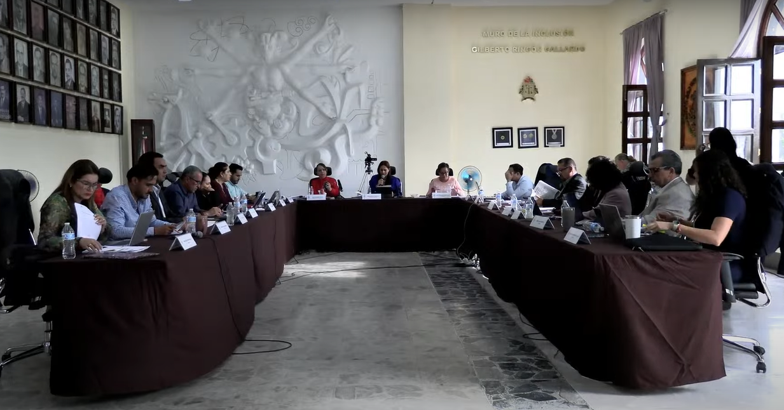

Sala de Ayuntamiento, planta alta de Palacio de Gobierno Municipal de Zapotlán El Grande, Jal.

27 DE JUNIO 2025
Sesión Solemne de Ayuntamiento de Zapotlán El Grande, Jalisco No. 12.

En Sesión Solemne de Ayuntamiento No. 12 con motivo de la Conmemoración del 212º Aniversario de la Instalación del Primer Ayuntamiento Constitucional de Zapotlán el Grande, Jalisco, marco en el cual se hace la entrega del Premio "Mariano Fernández de Castro" 2025, a la labor del Servidor Público Municipal.

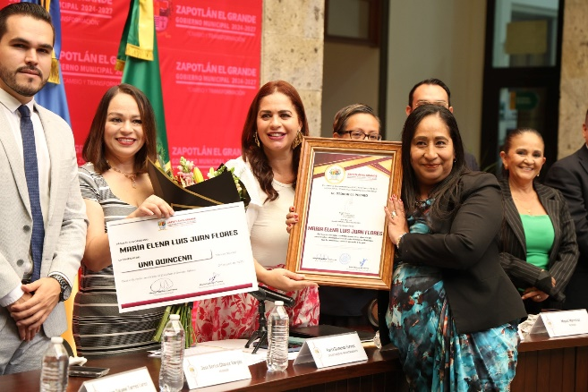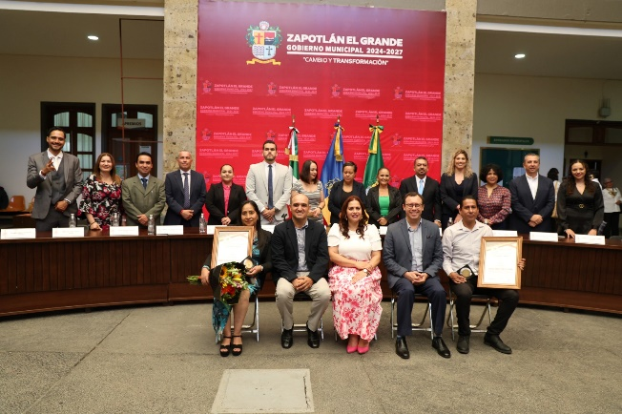

Patio Central de Presidencia, al interior de Palacio de Gobierno Municipal.

A T E N T A M E N T E
“2025, Año del 130 Aniversario del Natalicio de la Musa y Escritora Zapotlense
María Guadalupe Marín Preciado”.

Ciudad Guzmán, Municipio de Zapotlán El Grande, Jalisco. 27 de Junio del 2025

LIC. JOSE BERTIN CHAVEZ VARGAS
REGIDOR DEL H. AYUNTAMIENTO DE
ZAPOTLAN EL GRANDE, JALISCO.

